Informace ČPZP k novému způsobu úhrad v oboru stomatologie pro rok 2022

Vážení smluvní partneři ČPZP,

v návaznosti na zveřejněnou Vyhlášku Ministerstva zdravotnictví č. 396/2021 Sb. o stanovení hodnot bodu, výše úhrad za hrazené služby a regulačních omezení pro rok 2022, konkrétně její Přílohu č. 11, si Vás dovolujeme informovat o zásadní úpravě dosavadního způsobu financování v segmentu stomatologie.

Změna vychází z dohody uzavřené v rámci Dohodovacího řízení pro rok 2022 mezi zástupci Zájmového a profesního sdružení smluvních poskytovatelů Zubohrad a zdravotních pojišťoven. Konkrétní podmínky úhrady hrazených služeb pro rok 2022 budou obsahem úhradového Dodatku ke Smlouvě, který budeme distribuovat počátkem roku 2022.

Jedná se o změnu, která v konečných úhradách zohledňuje mimo jiné i celkový počet registrovaných pojištěnců u poskytovatele, a proto je důležité provést z Vaší strany kontrolu aktuálního stavu nahlášených registrací České průmyslové zdravotní pojišťovně (dále jen „ČPZP“). Tuto kontrolu můžete provést v rámci elektronické komunikace přes webové stránky Portálu ČPZP: https://portal.cpzp.cz/app/prohlizeni-klientely/ nebo si ji vyžádat na emailové adrese: smlouvy@cpzp.cz.

Pokud v rámci této kontroly zjistíte nesrovnalosti, je nutné ČPZP podat v co nejkratší době aktuální registrační dávku, aby byl seznam registrované klientely aktuální a úhrady hrazených služeb poskytovaných od 1. 1. 2022 byly realizovány ve správné výši a rozsahu.

V případě, že jste elektronickou komunikaci dosud nevyužívali, využijte, prosím, možnosti oslovení odpovědných pracovníků ČPZP k její obnově nebo zavedení na emailové adrese: smlouvy@cpzp.cz.

Výše agregované úhrady za registrované pojištěnce je vázána na doložení Diplomu o celoživotním vzdělávání, který, pokud nebyl z Vaší strany ČPZP dosud doložen, je nezbytné doložit do 31. 1. 2022, aby byla zaručena úhrada zdravotních služeb poskytnutých pojištěncům ČPZP v odpovídající výši.

Vážený smluvní partnere,

pevně věříme, že uvedené informace pomohou ke včasné aktualizaci údajů nezbytných pro realizaci úhrad zdravotních služeb v roce 2022.

Předem děkujeme za Vaše pochopení, děkujeme za péči věnovanou pojištěncům ČPZP a těšíme se na další bezproblémovou spolupráci s Vámi.

Vaše ČPZP

Návod k vytvoření seznamu registrovaných pojištěnců na Portálu ČPZP

Návod je určen pro registrující poskytovatele zdravotních služeb mající přístup ke službám Portálu ČPZP. Pokud tento přístup nemáte, doporučujeme si jej do budoucna zřídit. O seznam registrovaných pojištěnců si mezitím požádejte na emailové adrese: smlouvy@cpzp.cz

Seznam registrovaných pojištěnců je možno získat prostřednictvím Portálu ČPZP kdykoliv, opakovaně i zpětně na základě přístupu, který máte, jako poskytovatel zdravotních služeb, již vytvořen.

Shodným nebo velmi podobným postupem lze obdržet seznamy registrovaných pojištěnců v portálech dalších pojišťoven, přítomných na společném Portálu ZP (VoZP – ČPZP – OZP – ZPŠ – RBP).

Problematiku tvorby seznamu registrovaných pojištěnců u VZP a ZPMV tento návod nezahrnuje, v případě zájmu je nutno informovat se přímo na portálech těchto pojišťoven.

Seznam registrovaných pojištěnců je možno obdržet ve dvou formách:

- textová sestava (ve formátu HTML nebo PDF) – není určena pro načtení do programu poskytovatele, ale je vhodná k rychlé orientaci v seznamu v řádu jednotek nebo desítek pojištěnců,
- soubor v datovém rozhraní – datový soubor určený k načtení do programu poskytovatele a porovnání stavu v pojišťovně se stavem v evidenci poskytovatele, případně k vytvoření rozdílové sestavy sporných případů (pokud to program poskytovatele umožňuje).

Pro získání seznam registrovaných pojištěnců je nutné se do Portálu ČPZP přihlásit. Poskytovatel se do Portálu ČPZP přihlašuje stejným způsobem, jako když si stahuje zúčtovací zprávy.

Přihlášení je možné dvěma způsoby:

- certifikátem,
- jménem, heslem a kódem zaslaným formou SMS na mobilní telefon poskytovatele.

Obrázek 1 - společná přihlašovací stránka Portálu ZP

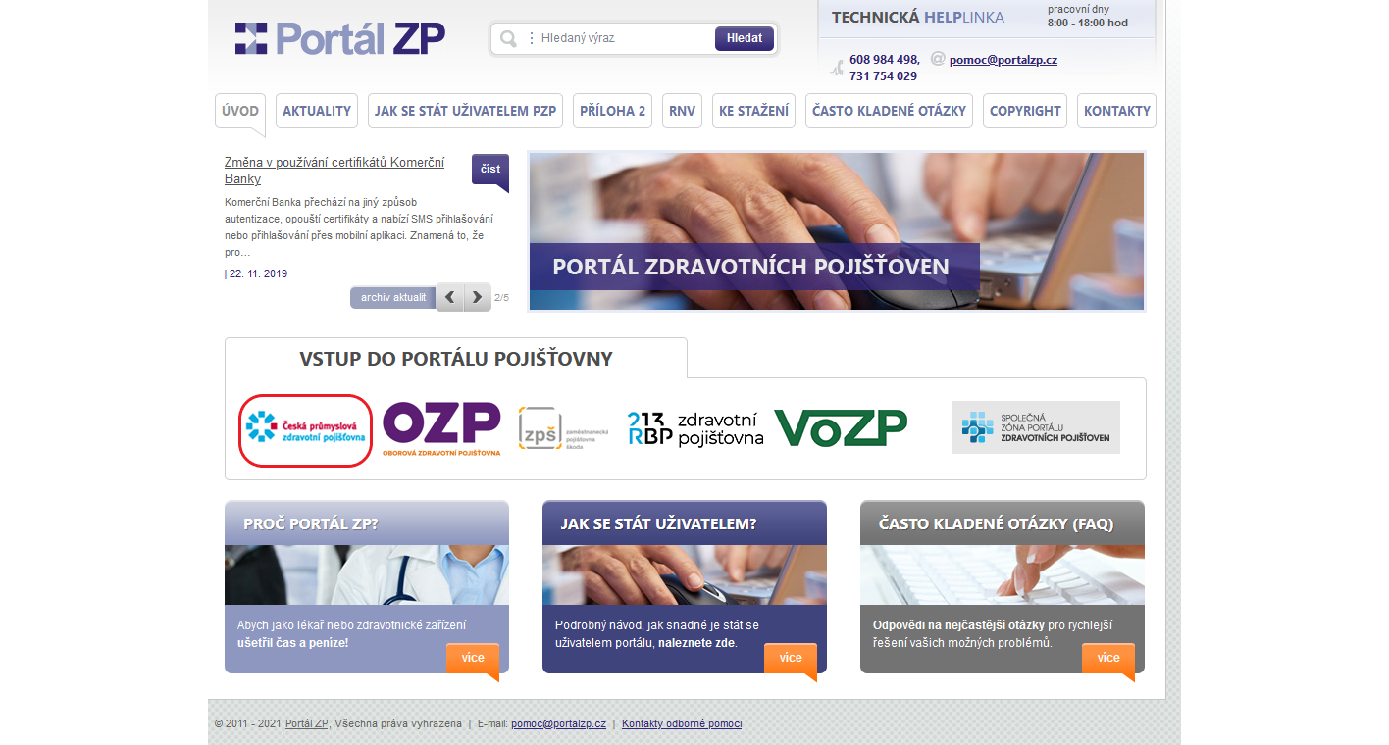

Po přihlášení do portálu ČPZP zvolte: Poskytovatelé zdr. služeb/ Prohlížení klientely

Obrázek 2 - Výpis pojištěnců v registraci

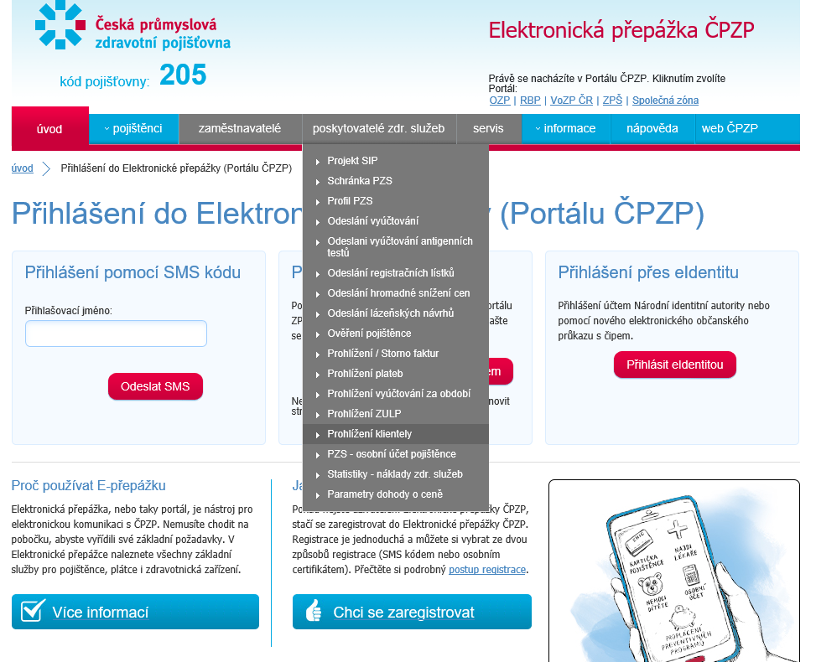
Klepněte na odkaz: Formulář – Prohlížení klientely.

Obrázek 3 - Formulář – Prohlížení klientely
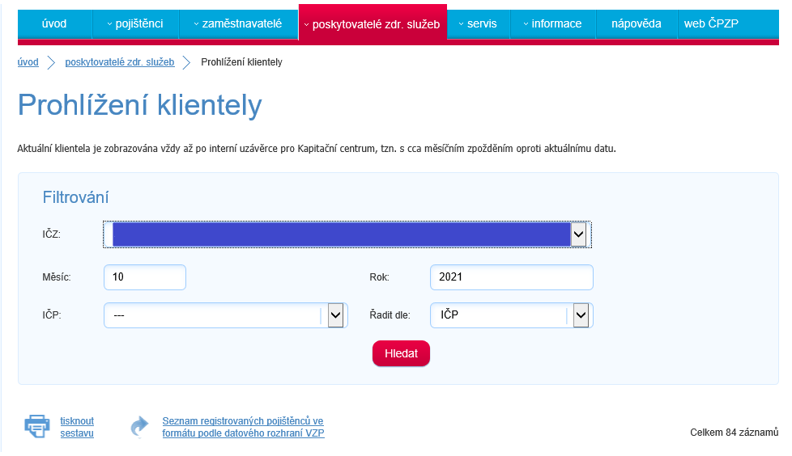

Vyberte způsob třídění výpisu (IČP, číslo pojištěnce nebo příjmení, jméno), dále vyberte, zda požadujete html sestavu k tisku, uložení nebo soubor v datovém rozhraní pro stažení v elektronické podobě.

Vybraný způsob přenosu registrované klientely je vám ihned k dispozici. Po stažení sestavy či souboru v datovém rozhraní si můžete soubor uložit na Váš disk a dále s ním pracovat.

Upozorňujeme, že registrovaná klientela je k dispozici vždy s cca měsíčním zpožděním, po interní uzávěrce registrací.

